
DESCRIPTION DES PRIX
ET RÈGLEMENTS DU GALA 2026

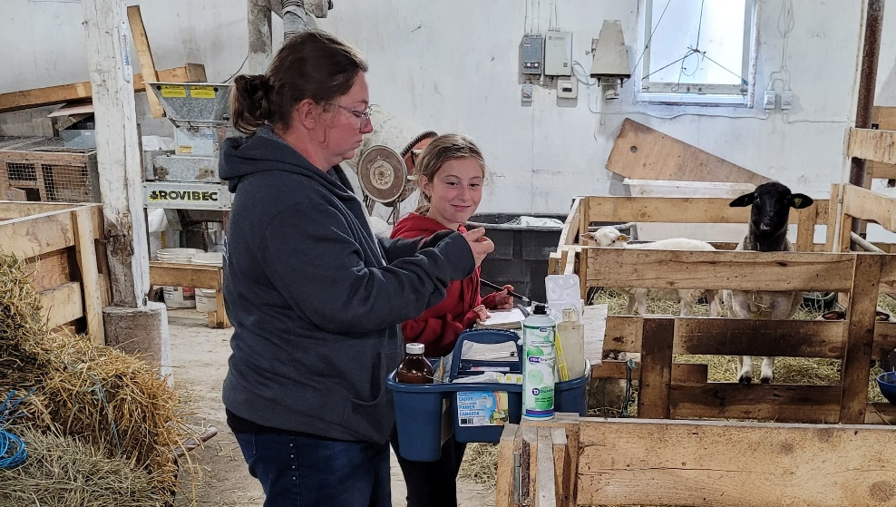
CLIN D’ŒIL À LA RELÈVE -
Coup de cœur du public
Le grand public est invité à voter pour leur projet agricole coup de cœur réalisé par des productrices de moins de 40 ans.

Le projet soumis doit avoir débuté, être en cours de réalisation ou s’est terminé entre le 1er janvier 2025 et le 31 juillet 2026.

La gagnante recevra une bourse en argent d’une valeur de 500 $.



RÈGLEMENTS pour le prix clin d’œil à la relève

- La candidate doit pratiquer l’agriculture au Québec ou être en voie de le faire.
- La candidate doit être membre des Agricultrices du Québec lors de son inscription.
- La candidate doit avoir moins de 40 ans en date du 31 août 2026.
- La candidate ne peut pas déposer sa candidature si elle est candidate régionale au Gala Agricultrices du Québec 2026 ou dans le cadre du prix Allié 2026 ou si elle a obtenu un prix dans la catégorie coup de cœur du public au cours des deux dernières années.
- Si elle est retenue, la candidate doit être présente lors de la remise du prix prix (17 octobre 2026, Impéria Hôtel et Suites Terrebonne, 2935 De, Bd de La Pinière O, Terrebonne, QC J6X 0A3).
- La candidate consent à ce que ses photos et vidéos soient divulguées publiquement à des fins promotionnelles des Agricultrices du Québec.
- La candidate consent à ce que ses coordonnées soient transmises pour des fins de remerciements et félicitations.
- Les membres du conseil d’administration des Agricultrices du Québec ne peuvent être mises en candidature.
- Les coordonnées des gagnantes (nom, téléphone, adresse) ainsi qu’un court résumé pourront être divulgués. Le dossier complet restera confidentiel.
- Le formulaire de mise en candidature et l’ensemble des autres documents demandés doivent être soumis avant le 8 septembre 2026 à 23h59 à fed.agricultrices@upa.qc.ca
CRITÈRE D’ÉVALUATION pour le prix clin d’œil à la relève
Un jury composé de quatre personnes choisies par les Agricultrices du Québec fera l’examen des candidatures reçues et déterminera quel projet sera retenu pour chaque territoire de syndicats des Agricultrices du Québec. Les finalistes retenues seront informées au plus tard dans la semaine du 18 septembre.
Les candidatures seront jugées avec une pondération de 50 % en provenance du vote du public et 50 % du jury. Le comité s’assurera qu’un membre du jury s’abstienne d’évaluer le dossier d’une candidature avec qui il entretient un lien privilégié.
Le public pourra voter via une plateforme de votes du 1er au 17 octobre 2026.
Le jury notera les projets selon les critères et la pondération suivante :

Caractère unique du projet présenté – 35 %
Démontrez clairement le volet innovant et unique de votre projet.
Impacts du projet – 35 %
Démontrez en quoi votre projet a eu un impact significatif sur le plan social, environnemental, syndical ou au sein de l’entreprise
Défis et bons coups – 25 %
Expliquez comment vous avez surmonté les défis rencontrés et quels sont vos bons coups ou les opportunités que cela vous a amenées.
Clarté et présentation globale – 5 %
Assurez-vous que l’information transmise est facilement compréhensible et que toutes les pièces sont jointes lors de l’envoi du dossier.

Ces critères ont été présentés aux membres du conseil exécutif le XX XX 2026.

 PIÈCES SUPPLÉMENTAIRES À JOINDRE

La candidate devra obligatoirement fournir avec son questionnaire dûment rempli :

- Une photo d’elle en couleur (de buste et face > largeur des épaules et voir les bras au complet) sur fond uni, non obligatoire d’être prise dans un studio de photographie.
- 5 photos représentant la candidate en action sur sa ferme, dans son quotidien, avec sa famille, ses enfants, de format horizontal – paysage et grandeur minimale de 3000 x 1800 pixels.
Trois vidéos de 60 secondes (le montage sera fait à l’interne) où on voit la candidate en action sur sa ferme dans son quotidien avec sa famille, ses enfants et les animaux, s’il y a lieu.
* Filmer les scènes, sans voix et sans texte et à l’horizontal
** S’assurer que la qualité de vidéo sur votre cellulaire soit en HD 1080, par exemple.

TRANSMISSION DU DOSSIER

 |  | 
8 septembre 2026  23 h 59 | fed.agricultrices@upa.qc.ca | Date de l’événement :  17 octobre 2026


Pour toutes questions ou précisions, nous vous invitons
à communiquer avec nous au 450 679-0540, 8469.


FORMULAIRE DE PARTICIPATION
pour le CLIN D’ŒIL À LA RELÈVE - Coup de cœur du public

Prénom et nom de la candidate : Cliquez ou appuyez ici pour entrer du texte.
Nom de l’entreprise : Cliquez ou appuyez ici pour entrer du texte.
Adresse : Cliquez ou appuyez ici pour entrer du texte.
Ville : Cliquez ou appuyez ici pour entrer du texte. |  | Code postal : Cliquez ou appuyez ici pour entrer du texte.
Cellulaire : Cliquez ou appuyez ici pour entrer du texte. | Courriel : Cliquez ou appuyez ici pour entrer du texte.
Production principale : | et secondaire :
Choisissez un élément. | Choisissez un élément.
Autre production : Cliquez ou appuyez ici pour entrer du texte. | Année d’incorporation : Cliquez ou appuyez ici pour entrer du texte.
Région : Choisissez un élément.
☐ La candidate accepte les conditions et critères (page 2).
Signature de la candidate : Cliquez ou appuyez ici pour entrer du texte.

Note importante : Toute abréviation incluse dans le dossier
doit être écrite au long pour éviter erreurs et mélanges.

QUESTIONS*

- Parlez-nous brièvement de vous. (350 mots)

Cliquez ou appuyez ici pour entrer du texte.

- Parlez-nous brièvement de l'entreprise dans laquelle vous évoluez. (350 mots)

Cliquez ou appuyez ici pour entrer du texte.

- Décrivez votre projet agricole ou une initiative dont vous êtes particulièrement fière et qui vous a démarqué dans la dernière année. (750 mots)

Cliquez ou appuyez ici pour entrer du texte.

- Expliquez quels défis vous avez eu à relever et quels sont les bons coups réussis. (500 mots)

Cliquez ou appuyez ici pour entrer du texte.

- Expliquez quels sont les impacts ou les retombées de votre projet pour votre entreprise, votre communauté ou sur le secteur agricole. (500 mots)

Cliquez ou appuyez ici pour entrer du texte.

- Pourquoi le public voterait-il pour vous ? (150 mots)

Cliquez ou appuyez ici pour entrer du texte.

